Gemeente Nissewaard – vastgesteld bestemmingsplan Gaddijk 5 ter inzage
De gemeente Nissewaard heeft het bestemmingsplan Gaddijk 5 vastgesteld. Het bestemmingsplan maakt het mogelijk om 3 tiny houses te bouwen op het perceel naast Gaddijk 7 in Hekelingen.
Plangebied
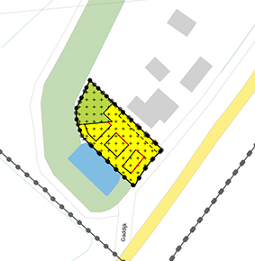
Het plangebied van het bestemmingsplan ligt tnaast Gaddijk 7 in Hekelingen.
Planfase
Vastgesteld.
Plannummer
NL.IMRO.1930.BPSPGaddijk5-3001
Inzage
U kunt het bestemmingsplan van 8 oktober tot en met 18 november 2021 inzien:
• op www.ruimtelijkeplannen.nl;
• op afspraak in het stadhuis, Raadhuislaan 106, 3201 EL Spijkenisse.
Reacties (beroep)
Bent u het niet eens met de vaststelling van het bestemmingsplan dan kunt u van 8 oktober tot en
met 18 november 2021 beroep indienen.
Stuur uw beroep per brief. Vermeld daarin:
- de daum van de brief
- uw naam en adres
- uw bezwaren
- het nummer van het Gemeenteblad van dit besluit (rechtsboven in deze bekendmaking).
Onderteken het beroepsschrift en stuur het naar:
- Raad van State
- Afdeling Bestuursrechtspraak
- Postbus 20019
- 2500 EA Den Haag
Daarnaast is het mogelijk om het beroep digitaal in te dienen via https://digitaalloket.raadvanstate.nl.
Uitstel (voorlopige voorziening)
Als u een beroep indient kunt u ook om uitstel van dit besluit vragen. Dit heet een voorlopige voorziening. Dit verzoek dient u in bij de Voorzitter van de Afdeling bestuursrechtspraak van de Raad van State.
Inwerkingtreding
Het bestemmingsplan treedt in werking de dag na afloop van de beroepstermijn. Als binnen de beroepstermijn een verzoek om een voorlopige voorziening is ingediend, treedt het besluit niet in werking voordat op dat verzoek is beslist.
Meer weten?
Wilt u meer weten over het bestemmingsplan of wilt u een afspraak maken? Bel dan naar team Ruimtelijke Inrichting via telefoonnummer 140181 of stuur een e-mail naar gemeente@nissewaard.nl.

